Diagrama de Actividades
En UML un diagrama de actividades se usa para mostrar la secuencia de actividades. Los diagramas de actividades muestran el flujo de trabajo desde el punto de inicio hasta el punto final detallando muchas de las rutas de decisiones que existen en el progreso de eventos contenidos en la actividad.
Ejemplo
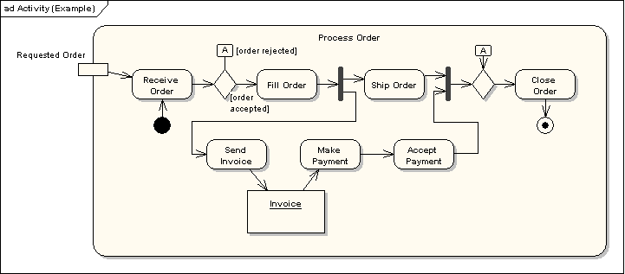
Elementos del diagrama de actividades
- Actividades
Una actividad es la especificación de una secuencia parametrizada de comportamiento. Una actividad muestra un rectángulo con las puntas redondeadas adjuntando todas las acciones, flujos de control y otros elementos que constituyen la actividad.
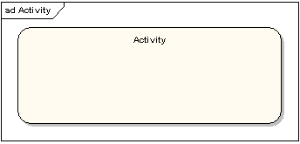
- Acciones
Una acción representa un solo paso dentro de una actividad. Las acciones se denotan por rectángulos con las puntas redondeadas.
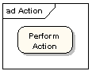
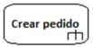
También puede indicar que la acción invoca a otra actividad al utilizar el símbolo especial de rastrillo en la esquina inferior derecha del icono de nodo. El nombre del nodo es el nombre de la actividad que invoca.
- Restricciones de Acción
Las restricciones se pueden adjuntar a una acción. El siguiente diagrama muestra una acción con pre y post condiciones locales.
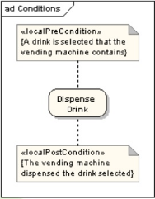
- Flujo de Control
Un flujo de control muestra el flujo de control de una acción a otra. Su notación es una línea con una punta de flecha.
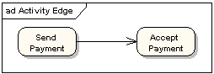
- Nodo Inicial
Un nodo inicial o de comienzo se describe por un gran punto negro.
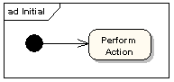
- Nodo Final de actividad
El nodo final de actividad denota el final de todos los flujos finales dentro de la actividad y se describe como un círculo con un punto dentro del mismo.
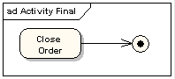
- Nodo final de flujo
El nodo final de flujo denota el final de un solo flujo de control y se describe como un círculo con una cruz dentro del mismo.
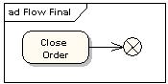
- Señales de tiempo, enviar y aceptar
Una señal indica que se ha lanzado un evento exterior y ese evento inicia la actividad.
Señal de tiempo Señal de enviar Señal de aceptar
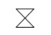
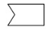
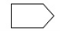

- Nodo objeto
Nodos de objeto. Son nodos especiales que indican que las instancias están disponibles en un punto específico en la actividad. Un objeto se muestra cómo un rectángulo.
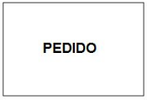
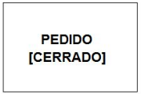
- Flujos de Objetos
Un flujo de objeto es la ruta a lo largo de la cual pueden pasar objetos o datos.
Un flujo de objeto se muestra como un conector con una punta de flecha denotando la dirección a la cual se está pasando el objeto.
Un flujo de objeto debe tener un objeto en por lo menos uno de sus extremos.
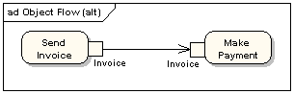
- Efectos de entrada y de salida
Efectos de entrada y de salida muestran los efectos que tiene una acción sobre los objetos que entran o salen. Una notación de acceso rápido para el diagrama de arriba sería usar los pins de salidas y entradas.
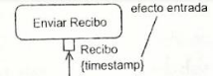
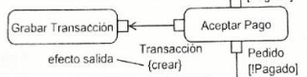
- Nodos de Decisión y Combinación
Los nodos de decisión y combinación tienen la misma notación: una forma de diamante. Los dos se pueden nombrar. Los flujos de control que provienen de un nodo de decisión tendrán condiciones de guarda que permitirán el control para fluir si la condición de guarda se realiza. El siguiente diagrama muestra el uso de un nodo de decisión y un nodo de combinación.
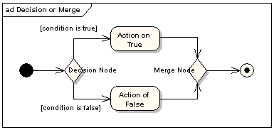
- Nodos de Bifurcación y Unión
Las bifurcaciones y uniones tienen la misma notación: tanto una barra horizontal como vertical (la orientación depende de si el flujo de control va de derecha a izquierda o hacia abajo y arriba. Estos indican el comienzo y final de hilos actuales de control. El siguiente diagrama muestra un ejemplo de su uso.
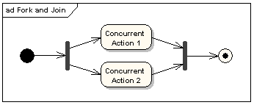
Una unión es diferente de una combinación ya que la unión sincroniza dos flujos de entrada y produce un solo flujo de salida. El flujo de salida desde una unión no se puede ejecutar hasta que todos los flujos se hayan recibido. Una combinación pasa cualquier flujo de control directamente a través de esta. Si dos o más flujos de entrada se reciben por un símbolo de combinación, la acción a la que el flujo de salida apunta se ejecuta dos o más veces.

- Región de Expansión
Una región de expansión es una región de actividad estructurada que se ejecuta muchas veces. Los nodos de expansión de salida y entrada se dibujan como un grupo de tres casillas representando una selección múltiple de ítems. La clave reiterativa, paralelo, o flujo se muestra en la esquina izquierda arriba de la región.
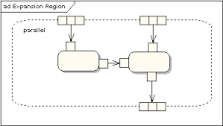
- Gestores de Excepción
Los gestores de Excepción se pueden modelar en diagramas de actividad como en siguiente ejemplo.
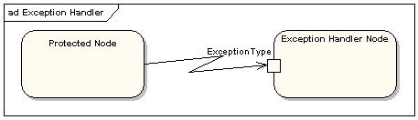
- Región de Actividad Interrumpible
Una región de actividad interrumpible rodea un grupo de acciones que se pueden interrumpir. En un ejemplo simple como el siguiente, la acción Procesar Orden se ejecutará hasta su cumplimiento cuando pase control a la acción Cerrar Orden, a menos que una interrupción Cancelar Pedido se reciba, la cual pasará el control a la acción Cancelar Orden.
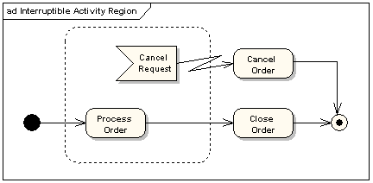
- Partición
Una partición de una actividad se muestra como calles horizontales o verticales. En el siguiente diagrama, las particiones se usan para separar acciones dentro de una actividad en aquellas realizadas por el departamento de contabilidad y aquellas realizadas por el cliente.
